Agenda ALV WPOG 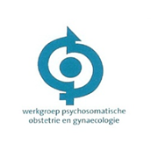
Datum: 8-3-2018 Tijd: 16:45 - 17:15 uur
Locatie: NH-hotel Leeuwenhorst, Langelaan 3, 2211 XT Noordwijkerhout

- Opening

- Notulen ALV 22-2-2017

- Jaarverslag 2017

- Financieel jaarverslag 2017 en begroting 2018

- Visie en voornemens WPOG-bestuur

- ISPOG 2019

- Vrije inbreng leden

- Mutaties bestuur

- Rondvraag

